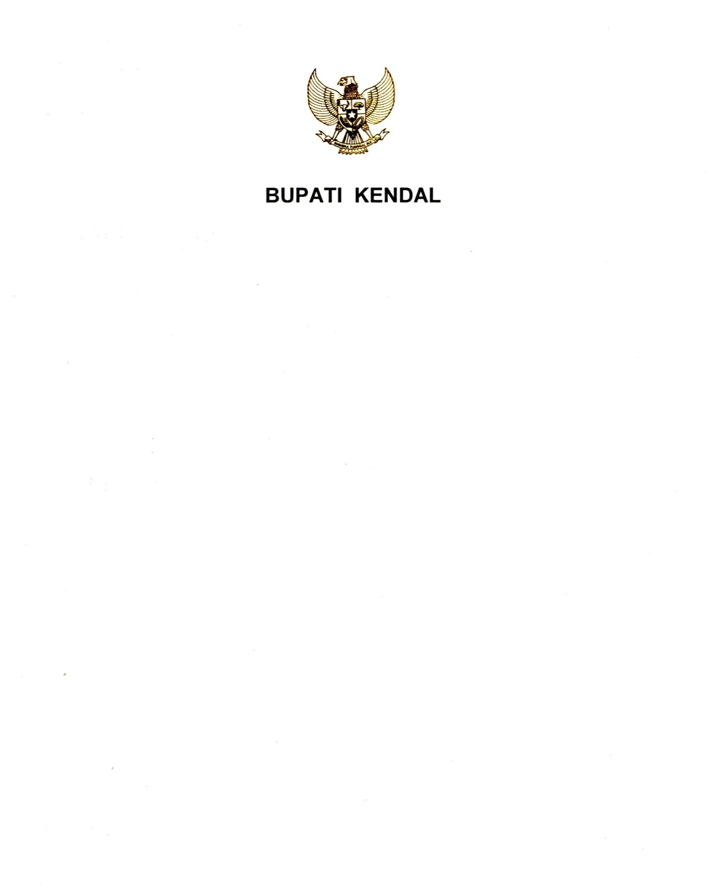

PROVINSI JAWA TENGAH
RANCANGAN PERATURAN DAERAH KABUPATEN KENDAL
NOMOR ... TAHUN ...

TENTANG

PERUBAHAN KETIGA ATAS PERATURAN DAERAH NOMOR 8 TAHUN 2016
TENTANG PEMBENTUKAN DAN SUSUNAN PERANGKAT DAERAH
KABUPATEN KENDAL

DENGAN RAHMAT TUHAN YANG MAHA ESA

BUPATI KENDAL,

Menimbang : a. bahwa Otonomi Daerah pada hakikatnya diberikan kepada rakyat sebagai satu kesatuan masyarakat hukum yang diberi kewenangan untuk mengatur dan mengurus sendiri Urusan Pemerintahan yang diberikan oleh Pemerintah Pusat kepada Daerah, yang dalam pelaksanaannya dilakukan oleh kepala daerah dan DPRD dengan dibantu oleh Perangkat Daerah;
b. bahwa untuk melaksanakan koordinasi, sinkronisasi dan sinergi seluruh sumber daya sektoral, swasta dan masyarakat yang menjalankan penelitian, dan untuk mewujudkan riset dan inovasi yang lebih terarah dan aplikatif untuk memperbaiki sistem pemerintahan, strategi pembangunan dan pelayanan publik yang lebih baik, maka perlu didukung susunan Perangkat Daerah efektif dan optimal yang sesuai dengan perkembangan;
c. bahwa untuk mewujudkan perangkat daerah yang efektif dan optimal, Peraturan Daerah Kabupaten Kendal Nomor 8 Tahun 2016 tentang Pembentukan dan Susunan Perangkat Daerah Kabupaten Kendal sebagaimana telah beberapa kali diubah terakhir dengan Peraturan Daerah Kabupaten Kendal Nomor 13 Tahun 2021 tentang Perubahan Kedua atas Peraturan Daerah Nomor 8 Tahun 2016 tentang Pembentukan dan Susunan Perangkat Daerah Kabupaten Kendal dipandang sudah tidak sesuai dengan kondisi sekarang sehingga perlu diadakan perubahan;
d. bahwa berdasarkan pertimbangan sebagaimana dimaksud dalam huruf a, huruf b dan huruf c perlu menetapkan Peraturan Daerah tentang Perubahan Ketiga atas Peraturan Daerah Nomor 8 Tahun 2016 tentang Pembentukan dan Susunan Perangkat Daerah Kabupaten Kendal;
Mengingat : 1. Pasal 18 ayat (6) Undang-Undang Dasar Negara Republik Indonesia Tahun 1945;
- Undang–Undang Nomor 13 Tahun 1950 tentang Pembentukan Daerah-daerah Kabupaten dalam Lingkungan Propinsi Djawa Tengah sebagaimana telah diubah dengan Undang-Undang Nomor 9 Tahun 1965 tentang Pembentukan Daerah Tingkat II Batang dengan mengubah Undang-Undang Nomor 13 Tahun 1950 tentang Pembentukan Daerah-daerah Kabupaten Dalam Lingkungan Propinsi Jawa Tengah (Lembaran Negara Republik Indonesia Tahun 1965 Nomor 52,Tambahan Lembaran Negara Republik Indonesia Nomor 2757);
- Undang-Undang Nomor 23 Tahun 2014 tentang Pemerintahan Daerah (Lembaran Negara Republik Indonesia Tahun 2014 Nomor 244 Tambahan Lembaran Negara Republik Indonesia Nomor 5587) sebagaimana telah diubah beberapa kali, terakhir dengan Undang-Undang Nomor 6 Tahun 2023 tentang Penetapan Peraturan Pemerintah Pengganti Undang-Undang Nomor 2 Tahun 2022 tentang Cipta Kerja menjadi Undang-Undang (Lembaran Negara Republik Indonesia Tahun 2023 Nomor 41, Tambahan Lembaran Negara Republik Indonesia Nomor 6856);
- Undang-Undang Nomor 20 Tahun 2023 tentang Aparatur Sipil Negara (Lemabaran Negara Republik Indonesia Tahun 2023 Nomor 141, Tambahan Lembaran Negara Republik Indonesia Nomor 6897);
- Peraturan Pemerintah Nomor 32 Tahun 1950 tentang Penetapan Mulai Berlakunya Undang-Undang 1950 Nomor 12, 13, 14, dan 15 dari hal Pembentukan Daerah-daerah Kabupaten di Jawa Timur/Tengah/Barat dan Daerah Istimewa Yogyakarta;
- Peraturan Pemerintah Nomor 16 Tahun 1976 tentang perluasan Kotamadya Daerah Tingkat II Semarang (Lembaran Negara Republik Indonesia Tahun 1976 Nomor 25, Tambahan Lembaran Negara Republik Indonesia Nomor 3079);
- Peraturan Pemerintah Nomor 18 Tahun 2016 tentang Perangkat Daerah (Lembaran Negara Republik Indonesia Tahun 2016 Nomor 114, Tambahan Lembaran Negara Republik Indonesia Nomor 5887) sebagaimana telah diubah dengan Peraturan Pemerintah Nomor 72 Tahun 2019 tentang Perubahan atas Peraturan Pemerintah Nomor 18 Tahun 2016 tentang Perangkat Daerah (Lembaran Negara Republik Indonesia Tahun 2019 Nomor 187, Tambahan Lembaran Negara Republik Indonesia Nomor 6402);
- Peraturan Daerah Kabupaten Kendal Nomor 8 Tahun 2016 tentang Pembentukan dan Susunan Perangkat Daerah Kabupaten Kendal (Lembaran daerah Kabupaten Kendal Tahun 2016 Nomor 8 Seri D No. 1, Tambahan Lembaran Daerah Kabupaten Kendal Nomor 159) sebagaimana telah diubah beberapa kali terakhir dengan Peraturan Daerah Kabupaten Kendal Nomor 13 Tahun 2021 tentang Perubahan Kedua atas Peraturan Daerah Nomor 8 Tahun 2016 tentang Pembentukan Dan Susunan Perangkat Daerah Kabupaten Kendal (Lembaran Daerah Kabupaten Kendal Tahun 2021 Nomor 13, Tambahan Lembaran Daerah Kabupaten Kendal Nomor 219);

Dengan Persetujuan Bersama
DEWAN PERWAKILAN RAKYAT DAERAH KABUPATEN KENDAL
dan
BUPATI KENDAL

MEMUTUSKAN:

Menetapkan : PERATURAN DAERAH TENTANG PERUBAHAN KETIGA ATAS PERATURAN DAERAH NOMOR 8 TAHUN 2016 TENTANG PEMBENTUKAN DAN SUSUNAN PERANGKAT DAERAH KABUPATEN KENDAL.

Pasal I

Ketentuan angka 2 huruf d dan angka 1 dan 2 huruf e Pasal 2 Peraturan Daerah Nomor 8 Tahun 2016 tentang Pembentukan dan Susunan Perangkat Daerah Kabupaten Kendal (Lembaran Daerah Kabupaten Kendal Tahun 2016 Nomor 8 Seri D No. 1, Tambahan Lembaran Daerah Kabupaten Kendal Nomor 159) yang telah beberapa kali diubah dengan Peraturan Daerah:
- Nomor 3 Tahun 2020 tentang Perubahan atas Peraturan Daerah Kabupaten Kendal Nomor 8 Tahun 2016 tentang Pembentukan dan Susunan Perangkat Daerah Kabupaten Kendal (Lembaran Daerah Kabupaten Kendal Tahun 2020 Nomor 3, Tambahan Lembaran Daerah Kabupaten Kendal Nomor 200);
- Nomor 13 Tahun 2021 tentang Perubahan Kedua atas Peraturan Daerah Nomor 8 Tahun 2016 Tentang Pembentukan dan Susunan Perangkat Daerah Kabupaten Kendal (Lembaran Daerah Kabupaten Kendal Tahun 2021 Nomor 13, Tambahan Lembaran Daerah Kabupaten Kendal Nomor 219)
diubah sehingga berbunyi sebagai berikut:
Pasal 2
Dengan Peraturan Daerah ini dibentuk Perangkat Daerah dengan susunan sebagai berikut :
- Sekretariat Daerah merupakan Sekretariat Daerah Tipe B;
- Sekretariat DPRD merupakan Sekretariat DPRD Tipe B;
- Inspektorat Daerah merupakan Inspektorat Daerah Tipe A;
- Dinas Daerah, terdiri dari:
- Dinas Pendidikan dan Kebudayaan Tipe A, menyelenggarakan urusan pemerintahan bidang pendidikan dan bidang kebudayaan;
- Dinas Kesehatan Daerah Tipe A, menyelenggarakan urusan pemerintahan bidang kesehatan;
- Dinas Pekerjaan Umum dan Penataan Ruang Tipe B, menyelenggarakan urusan pemerintahan bidang pekerjaan umum dan penataan ruang serta bidang pertanahan;
- Dinas Perumahan Rakyat dan Kawasan Permukiman Tipe C, menyelenggarakan urusan pemerintahan bidang perumahan rakyat dan kawasan permukiman;
- Satuan Polisi Pamong Praja dan Pemadam Kebakaran Tipe B, menyelenggarakan sub urusan pemerintahan bidang ketentraman dan ketertiban umum dan sub urusan kebakaran;
- Dinas Sosial Tipe B, menyelenggarakan urusan pemerintahan bidang sosial;
- Dinas Pengendalian Penduduk, Keluarga Berencana, Pemberdayaan Perempuan dan Perlindungan Anak Tipe B, menyelenggarakan urusan pemerintahan bidang pengendalian penduduk dan keluarga berencana serta bidang pemberdayaan perempuan dan perlindungan anak;
- Dinas Pertanian dan Pangan Tipe A, menyelenggarakan urusan pemerintahan bidang pertanian dan bidang pangan;
- Dinas Lingkungan Hidup Tipe A, menyelenggarakan urusan pemerintahan bidang lingkungan hidup dan bidang kehutanan;
- Dinas Kependudukan dan Pencatatan Sipil Tipe A, menyelenggarakan urusan pemerintahan bidang administrasi kependudukan dan pencatatan sipil;
- Dinas Pemberdayaan Masyarakat dan Desa Tipe B, menyelenggarakan urusan pemerintahan bidang pemberdayaan masyarakat dan desa;
- Dinas Perhubungan Tipe B, menyelenggarakan urusan pemerintahan bidang perhubungan;
- Dinas Komunikasi dan Informatika Tipe B, menyelenggarakan urusan pemerintahan bidang komunikasi dan informatika, bidang statistik dan bidang persandian;
- Dinas Perindustrian dan Tenaga Kerja Tipe B, menyelenggarakan urusan pemerintahan bidang perindustrian, bidang tenaga kerja dan bidang transmigrasi;
- Dinas Perdagangan, Koperasi dan Usaha Kecil dan Menengah Tipe B, menyelenggarakan urusan pemerintahan bidang perdagangan, bidang koperasi, usaha kecil dan menengah, dan bidang energi dan sumber daya mineral;
- Dinas Penanaman Modal dan Pelayanan Terpadu Satu Pintu Tipe B, menyelenggarakan urusan pemerintahan bidang penanaman modal;
- Dinas Kepemudaan, Olah Raga dan Pariwisata Tipe B, menyelenggarakan urusan pemerintahan bidang kepemudaan dan olah raga serta bidang pariwisata;
- Dinas Kearsipan dan Perpustakaan Tipe B, menyelenggarakan urusan pemerintahan bidang kearsipan dan bidang perpustakaan; dan
- Dinas Kelautan dan Perikanan Tipe C, menyelenggarakan urusan pemerintahan bidang kelautan dan perikanan.
- Badan Daerah, terdiri dari :
- Badan Perencanaan Pembangunan, Riset dan Inovasi Daerah Tipe A, melaksanakan fungsi penunjang bidang perencanaan, penelitian dan pengembangan;
- Badan Kepegawaian dan Pengembangan Sumber Daya Manusia Tipe B, melaksanakan fungsi penunjang bidang kepegawaian, pendidikan dan pelatihan;
- Badan Pendapatan Daerah Tipe B, melaksanakan fungsi penunjang keuangan bidang pendapatan;
- Badan Pengelolaan Keuangan dan Aset Daerah Tipe B, melaksanakan fungsi penunjang keuangan di bidang pengelolaan keuangan dan aset daerah;
- Badan Kesatuan Bangsa dan Politik, Intensitas Sedang, menyelenggarakan urusan pemerintahan bidang kesatuan bangsa dan politik; dan
- Badan Penanggulangan Bencana Daerah, menyelenggarakan sub urusan pemerintah bidang bencana.
Pasal II
Peraturan Daerah ini mulai berlaku pada tanggal diundangkan.
Agar setiap orang mengetahuinya, memerintahkan pengundangan Peraturan Daerah ini dengan penempatannya dalam Berita Daerah Kabupaten Kendal.
Ditetapkan di Kendal
pada tanggal

BUPATI KENDAL,

DYAH KARTIKA PERMANASARI

Diundangkan di Kendal
pada tanggal

Pj. SEKRETARIS DAERAH
KABUPATEN KENDAL,

AGUS DWI LESTARI

LEMBARAN DAERAH KABUPATEN KENDAL TAHUN ... NOMOR ...

NOMOR REGISTER PERATURAN DAERAH KABUPATEN KENDAL PROVINSI JAWA TENGAH : ( ... / ... )

PENJELASAN
ATAS
PERATURAN DAERAH KABUPATEN KENDAL
NOMOR ... TAHUN ...

TENTANG

PERUBAHAN KETIGA ATAS PERATURAN DAERAH NOMOR 8 TAHUN 2016
TENTANG PEMBENTUKAN DAN SUSUNAN PERANGKAT DAERAH
KABUPATEN KENDAL

- UMUM.
Pada hakikatnya Otonomi Daerah diberikan kepada rakyat sebagai satu kesatuan masyarakat hukum yang diberi kewenangan untuk mengatur dan mengurus sendiri Urusan Pemerintahan yang diberikan oleh Pemerintah Pusat kepada Daerah dan dalam pelaksanaannya dilakukan oleh kepala daerah dan DPRD dengan dibantu oleh Perangkat Daerah.
Undang-Undang Nomor 23 Tahun 2014 tentang Pemerintahan Daerah membawa perubahan yang signifikan terhadap pembentukan Perangkat Daerah, yakni dengan prinsip tepat fungsi dan tepat ukuran (rightsizing) berdasarkan beban kerja yang sesuai dengan kondisi nyata di masin-masing Daerah. Hal ini juga sejalan dengan prinsip penataan organisasi Perangkat Daerah yang rasional, proporsional, efektif, dan efisien.
Penataan organisasi Perangkat Daerah dilaksanakan untuk mewujudkan pembentukan Perangkat Daerah sesuai dengan prinsip desain organisasi, yang didasarkan pada asas efisiensi, efektivitas, pembagian habis tugas, rentang kendali, tata kerja yang jelas, fleksibilitas, Urusan Pemerintahan yang menjadi kewenangan Daerah, dan intensitas Urusan Pemerintahan dan potensi Daerah. Penataan kelembagaan pemerintah daerah lebih kepada substansi keberadaan lembaga tersebut dalam kontribusi pencapaian tujuan otonomi daerah.
Sesuai Peraturan Menteri Dalam Negeri Nomor 7 Tahun 2023 tentang Pedoman, Pembentukan, dan Nomenklatur Badan Riset dan Inovasi Daerah, Peraturan Menteri Kesehatan Nomor 36 Tahun 2023 tentang Pedoman Nomenklatur Perangkat Daerah dan Unit Kerja Pada Perangkat Daerah Yang Menyelenggarakan Urusan Pemerintahan Bidang Kesehatan, dan Peraturan Menteri Dalam Negeri Nomor 5 Tahun 2017 tentang Pedoman Nomenklatur Perangkat Daerah Provinsi dan Daerah Kabupaten/Kota yang melaksanakan fungsi penunjang Penyelenggaraan Urusan Pemerintah, maka perlu dilakukan perubahan susunan Perangkat Daerah yang ada sesuai kebutuhan Daerah sehingga mampu mewujudkan peningkatan pembangunan dan pelayanan serta kesejahteraan masyarakat Kabupaten Kendal.
Berdasarkan pertimbangan di atas serta memperhatikan asas-asas pembentukan Perangkat Daerah sesuai ketentuan Pasal 2 Peraturan Pemerintah Nomor 18 Tahun 2016 tentang Perangkat Daerah dan perubahannya, maka beberapa Perangkat Daerah berubah nomenklatur sebagai berikut:
- Badan Perencanaan, Penelitian dan Pengembangan Tipologi A, melaksanakan fungsi penunjang bidang perencanaan, penelitian dan pengembangan berubah nomenklatur menjadi Badan Perencanaan Pembangunan, Riset dan Inovasi Daerah Tipologi A melaksanakan fungsi penunjang bidang Perencanaan dan melaksanakan fungsi penunjang bidang Penelitian dan Pengembangan;
- Badan Kepegawaian, Pendidikan dan Paltihan Tipologi B, melaksanakan fungsi penunjang bidang kepegawaian, pendidikan dan pelatihan berubah nomenklatur menjadi Badan Kepegawaian dan Pengembangan Sumber Daya Manusia Tipologi B yang melaksanakan fungsi penunjang bidang kepegawaian dan pengembangan sumber daya manusia.
- Dinas Kesehatan Tipologi A, menyelenggarakan urusan pemerintah bidang kesehatan, berubah nomenklatur menjadi Dinas Kesehatan Daerah Tipologi A yang menyelenggarakan urusan pemerintah bidang kesehatan.
Sehubungan dengan uraian tersebut di atas, perlu menetapkan Peraturan Daerah tentang Perubahan Ketiga atas Peraturan Daerah Nomor 8 Tahun 2016 tentang Pembentukan dan Susunan Perangkat Daerah Kabupaten Kendal.

II. PASAL DEMI PASAL.

Pasal I
Cukup jelas.
Pasal II
Cukup jelas.

TAMBAHAN LEMBARAN DAERAH KABUPATEN KENDAL NOMOR ...

